*Samenvatting Business Flow Essentials*

*0 Inleiding*

ERP (Enterprise Resource Planning) is het plannen van de hulp- en verwerkingsmiddelen.

Voordelen ERP:

* Gegevens 1 keer vastleggen
* Efficiënter
* Andere functie in bedrijf -> zelfde interface van software
* Mogelijk andere software te koppelen aan ERD
* Bij problemen -> 1 aanspreekpunt

Nadelen ERP:

* Afhankelijk van 1 leverancier (veranderen = heel ERP-systeem vervangen)
* 1 fout kan het hele systeem stilleggen
* Oude ERP-onderdelen worden niet meegenomen naar het nieuwe ERP -> lange termijn problemen
* Uitvallen van het hele bedrijf door een update (oplossing: eerst uitgebreid testen)

*1 Organisatiestructuren*

De kenmerken van een organisatie zijn een samenwerking tussen mensen met een gemeenschappelijk doel: de organisatie laten voortbestaan. Een organisatie bestaat uit verschillende partijen (stakeholders). Belangrijke rollen zijn structuur en cultuur.

Een organigram toont de verschillende afdelingen, het hoofd, de medewerkers en de verhouding ten opzichte van elkaar. Dit kan in 3 vormen voorkomen:

VERTICAAL HORIZONTAAL CONCENTRISCH

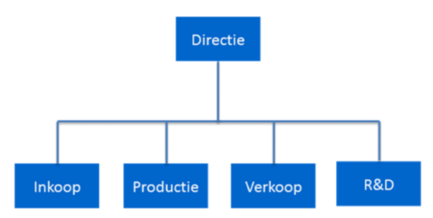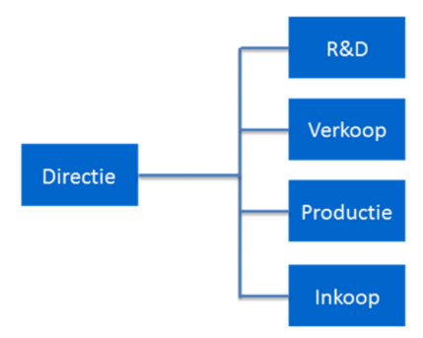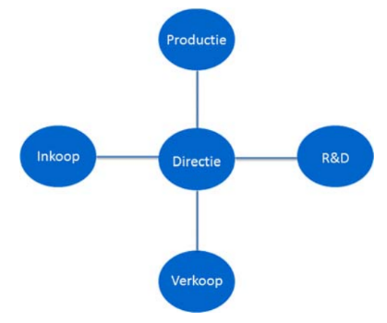

Een organisatiestructuur heeft 3 substructuren:

* Functiestructuur: beschrijving van alle voorkomende functies binnen de organisatie
* Personele structuur: beschrijving van de personele bezetting van functies op de organisatie-eenheden
* Organieke structuur: beschrijving van de vorm (sectoren, divisies, teams)

Mogelijke indelingscriteria:

* F-indeling op basis van functie
* G-indeling op basis van geografie
* M-indeling op basis van markt
* P-indeling op basis van product

Soorten organisatiestructuren:

* Lijnorganisatie
  + Iedereen heeft maar 1 baas = duidelijke leiding (eenheid van bevel)
  + Voordelen:
    - Duidelijk
    - Eenvoudig
    - Goed afgebakende bevoegdheden
    - Snel beslissingen nemen
    - Snel problemen oplossen
  + Nadelen:
    - Kan leiden tot bureaucratie
    - Minder evidente samenwerking
    - Weinig ruimte voor specialisatie
    - Managers hebben veel taken en zware verantwoordelijkheid
    - Gezagsverhoudingen liggen strak vast en weinig flexibel
* Lijn- en staforganisatie
  + Bevat meer gespecialiseerde functie’s
  + Staffunctionaris kan ook functionele bevoegdheid krijgen = lijnfunctionaris hangt volledig af van staffunctionaris (adviezen worden instructies)
  + Voordelen:
    - Een van bevel
    - Deskundigen
    - Betere samenwerking
    - Lijnfunctionarissen worden ontlast
  + Nadelen:
    - Te theoretisch bezig zijn (onnodig werk)
    - Lijnfunctionaris draagt verantwoordelijk van de staf
    - Staf kan te veel bevoegdheid krijgen
    - Staf en lijn kunnen afsplitsen van het gele bedrijf (isolatie van afdelingen)
* Matrix
  + Deelnemers rapporteren aan meerdere personen
  + Voordelen:
    - Oplossing voor complexe problemen
    - Dubbele controle = kleine kans op fouten
    - Eenvoudig kennis en vaardigheden overnemen onder deelnemers
    - Makkelijk specialiseren
  + Nadelen:
    - Meerdere bazen met elk een eigen kan verwarrend zijn voor de deelnemer
    - Rapportering neemt veel moeite en tijd in beslag
    - Mensen moeten goed samen kunnen werken
* Project
  + Teamleden kiezen op basis van kennis

*2 BTW*

BTW (Belastingen over de Toegevoegde Waarde) is een verbruiksbelasting. Ze wordt niet geheven op het inkomen maar op het gebruik van goederen. De eindverbruiker draagt alle last maar tussenin wordt belasting gerekend.

BTW-tarieven:

* 0%
  + Kranten
  + Periodieke publicaties minstens 48 keer per jaar
* 6%
  + Basisproducten en goederen (levensmiddelen)
    - Geneesmiddelen
    - Boeken
    - Melk
    - Vlees
    - Brood
* 12%
  + Economisch of sociaal belangrijk
    - Kolen
    - Sociale woningbouw
    - Abonnement voor betaaltelevisie
* 21%
  + Normale tarief

*3 Inkoop*

Inkoop is alles waar een factuur tegenover staat, is het proces van kopen van producten, goederen en diensten. Inkoop gaat niet alleen over bewuste inkopen maar ook over onbewuste inkopen (automatische contractverlenging).

Generiek proces:

* Specificeren
  + Uitzoeken van opportuniteiten
  + Reactief: eindgebruiker heeft een inkoopbehoefte
  + Proactief: actief gezocht naar een besparingsopportuniteit
* Selecteren
  + Inkoopmarktonderzoek
  + Informatieaanvraag
  + Offerteaanvraag
  + Offertebeoordeling
  + Leverancierbeoordeling
* Contracten:
  + Onderhandelen van condities
* Bestellen:
  + ATB (aanvraag tot bestelling)
  + AO (opstellen en opsturen van het inkooporder
* Bewaken:
  + Kwaliteitscontrole
  + Factuurcontrole
  + Naleveringcontrole
* Nazorg en Evaluatie
  + Klachten
  + Afwijkingen

Specifiek proces:

* Aard, grootte en/of progessionaliteit
  + ISO-gecertificeerd
    - International Organization of Standardization
    - Stelt normen (inkoopproces) vast
  + Overheid
    - Moet rekening houden met Europese wetgeving
    - Moeten verantwoording afleggen
  + Interne controle:
    - Goedkeuring door meerdere personen (Separation of Duties)
  + Informatisering/automatisering:
    - Dwingt het systeem om stappen te volgen
* Directe vs indirecte verkoop
  + Directe inkoop
    - Primaire inkoop
    - Goederen en diensten die direct met eindproduct te maken hebben (BOM - Bill of Materials)
  + Indirecte inkoop
    - Secundaire inkoop
    - Ondersteunende goederen die niet direct invloed hebben op het eindproduct
* Plaats van inkoop in de organisatiestructuur
  + Wisselwerking tussen organisatie en proces

Tactische inkoop = initiële inkoop = offerteprocedure (specificeren, selecteren en contracteren)

Operationele inkoop = transacties (bestellen, bewaken en nazorg/evaluatie)

Sourcing = tactische inkoop gaat vaak over een proactief proces waarbij men verder kijkt dan de aankoopprijs.

Buying = operationele inkoop met het opstellen en afsluiten soms ook in dit gebied.

Purchasing is in de EU en Azië operationele inkoop en contracteren. In N-Am is dit vooral het reactieve proces van inkoop.

Procurement gaat over de volledig 6 stappen van inkoop. Men kijkt hierbij verder dan alleen de aankoopprijs.

Organisatievormen:

* Centrale inkooporganisatie
  + Inkoopafdeling is verantwoordelijk voor de tactische inkoop
  + Selecteren en contracteren vindt alleen door inkoopafdeling plaats
  + Voordeel: behoeften van inkoop gebundeld
  + Nadeel: gebrek draagvlak voor contracten die gesloten worden
* Decentrale inkooporganisatie
  + Verschillende inkoopafdelingen, elke inkoopafdeling koopt zijn eigen specifieke noden
  + Voordeel: inkopers staan achter hun contracten
  + Nadeel: totaal inkoopvolume wordt zeer onduidelijk en moeilijker beheerbaar
* Gecoördineerde inkooporganisatie
  + Draagvlak creëren met bundeling van de behoeften in de totale organisatie
  + Tactische inkoop wordt gedaan door tijdelijke inkoopteams
  + Per inkoopsegment is er een tijdelijk multidisciplinair inkoopteam

Inkoopdocumenten:

* Offerteaanvraag (Request For Proposal - RFP)
* Request For Information
* Contract
* Aanvraag tot bestelling (intern)
* Inkooporder (extern)
* Leverbon
* Factuur

ERP (Enterprise Resource Planning)

* Software ter ondersteuning van alle processen
* Bestaat uit modules
* 1 database voor alle gegevens

Virtuele marktplaatsen

* online intermediair
* samenkomst voor transacties en diensten
* Opdeling volgens initiatiefnemers
  + Opgericht door klein aantal machtige inkopende partijen (buy-centric)
  + Opgericht door klein aantal machtige verkopende partijden (sell-centric)
  + Neutrale plaats waar oprichters slechts tussenpersonen zijn
* Opdeling volgens aanbod
  + Horizontale marktplaats
    - Faciliteren van relaties tussen partijen uit verschillende bedrijfssectoren
    - Breed pakket van goederen en diensten aan breed publiek
    - Facilitair = indirect of secundair
  + Verticale marktplaats
    - Optimaliseren van specifiek product of branche
    - Bevorderen, faciliteren en tot stand brengen van transacties uit zelfde bedrijfskolom
    - Direct of primair

E-procurement

* Inkoopprocessen d.m.v. internet
* Elektronische catalogus
* Duidelijke contractuele afspraken
* Nut
  + Flinke besparing (efficiëntere administratie en besparing totale inkoopkosten)
  + Maverick buying = rogue buying = inkoop zonder overeenkomst of contract

Dit wordt in E-procurement beperkt tot een uiterst minimum!

TCO (Total Cost of Ownership)

* Niet-limitatieve opsomming van mogelijke kosten
* marktonderzoek, aanschafprijs, leveranciers, onderhoud, verzekering, training etc.

*4 Investeringen*

Investeren is het vastzetten van financiën in vaste activa, vlottende activa of middelen met het doel een huidige uitgave met winst in de toekomst.

Soorten investeringen:

* Vervangingsinvestering (ter vervanging van huidige productiemiddelen)
* Uitbreidingsinvestering (ter verhoging van huidige productiecapaciteit)
* Rationalisatie-investering (ter vermindering van huidige productiekosten zonder verhoging afzet of vervanging middelen)

Vaste activa:

* Slijtage
  + Technische slijtage door activum
  + Economische slijtage door veroudering
* Beperkte economische levensduur
* Berekend d.m.v. jaarlijkse afschrijvingen

*5 Verkoop*

Verkoop is het hart van iedere onderneming en van vitaal belang voor het succes van een onderneming. Zonder verkoop is er geen omzet.

**5.1 Definitie van verkoop**

Er bestaan verschillende definities, hier zijn enkele eenvoudige:

* Het leveren van goederen of diensten aan derden tegen betaling
* Het aan een ander geven in ruil voor geld
* Goederen of diensten van een onderneming ruilen tegen geldmiddelen van de klant

Het verkoopproces is een soort ruilproces: goederen of diensten van een onderneming worden geruild tegen geldmiddelen van de klant.

Bovenstaande definities leggen nadruk op de transactie maar niet het proces dat vooraf gaat. Ze verbergen het feit dat verkoop vaak een ingewikkeld proces is.

**5.2 B2B versus B2C omgeving**

Een verkoop kan plaatsvinden tussen:

* Onderneming en onderneming/instelling/overheid
  + B2B, ‘business-to-business’, de zakelijke markt
* Onderneming en consument
  + B2C, ‘business-to-consumer’, de consumenten markt

We gaan uit van B2B en B2C verkopen (‘sales’)

In een B2B markt is 1 klant vele malen belangrijker dan een 1 klant in de B2C markt.

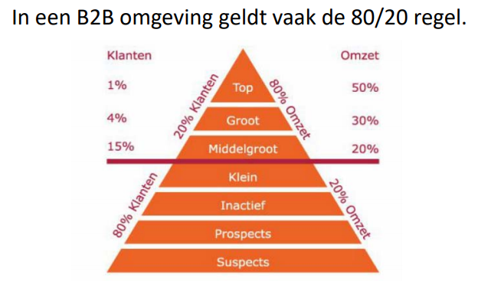

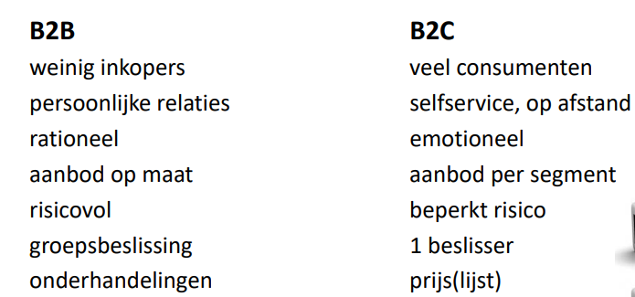

Verdere uitleg: zie cursus

**5.3 Verkoop en Marketing**

Verkopen is het sluitstuk van een heel proces

**Waarom zou je echt iets van iemand kopen?**Heb je het echt wel nodig?  
Misschien wel.  
**Maar waarom juist dat product?**Die beslissing heb je vaak allang gemaakt voordat je een winkel binnenstapt of een verkoper hebt gesproken.  
**Als de ondernemer goede marketing heeft gebruikt**

**5.3.1 Wat is marketing?**

Marketing houdt zich bezig met de markt.

Het veroveren van de markt door het aanbod op de vraag af te stemmen en niet andersom

Door beslissingen te nemen omtrent 4 variabelen:

* **Prijs** Prijsniveau, prijsveranderingen
* **Product** kenmerken, verpakking, kwaliteit, aanbod
* **Promotie** Reclame, publiciteit, verkoopbevordering, verkoop
* **Plaats** voorraden, distributiekanalen, aantal tussenschakels

= market mix van 4 P’s.

**5.3.2 Marketing concepten**

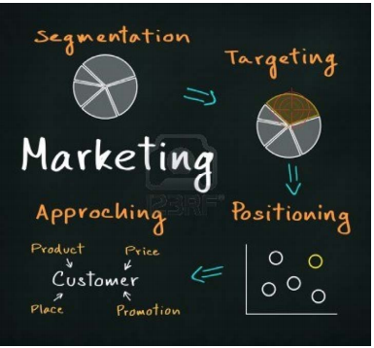

Klant is koning.

Bijvoorbeeld: Toyota positioneert zich als een betrouwbaar automerk terwijl BMW zich eerder positioneert een sportief automerk.

**5.3.3 Marketing Disciplines**

Tot marketing behoren disciplines (niet limitatief) zoals:

* Marktonderzoek *(Market research)*
* Reclame *(Advertising)*
* Public relations *(PR)*
* Brand Marketing *(Branding)*
* Virale marketing *(Virals)*
* Digitale marketing *(Internet, sociale en mobiele media)*
  + Virtual marketing
  + Online marketing

Het internet kan beschouwd worden als een nieuw onderdeel van de 4 P’s.

Marketing is niet alleen zinvol en belangrijk in het bedrijfsleven, maar heeft ook veel te bieden aan organisaties zonder winstdoelstellingen, zoals de overheid en liefdadigheidsinstellingen.

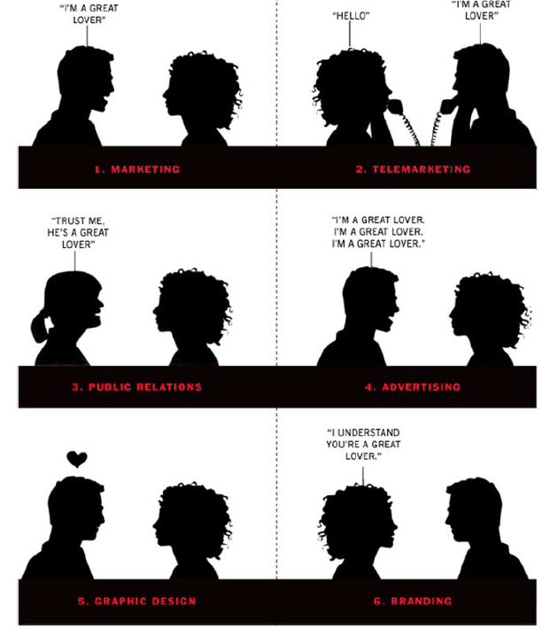

**5.3.4 Marketing: definitie**

Marketing is een breed en rekbaar begrip.

Marketing is een functie binnen organisaties en tevens een verzameling van processen voor het creëren, communiceren en leveren van waarde voor klanten en voor het beheersen van de klantrelatie op manieren die gunstig zijn voor de organisatie en haar stakeholders.

**5.3.5 Branding**

‘Brand’ of merk:

Een naam, term, ontwerp, symbool of ander element dat de goederen of diensten van een verkoper identificeert als onderscheidend van die van andere verkopers.

Brand Marketing of branding:

Het gevoel of de ervaring die je mensen probeert mee te geven over je merk

Een sterk merk voegt in de eerste plaats een emotionele betekenis toe aan een organisatie. Het onderscheidt een onderneming van zijn concurrenten.

**5.3.6 Virale marketing**

Marketingtechniek die probeert met behulp van sociale netwerken de bekendheid van een merk te vergroten, of positieve associaties te bewerkstelligen, op een manier die te vergelijken is met een virale epidemie. Het lijkt op mond‐tot‐ mondreclame versterkt door het internet, waardoor snel en goedkoop een groot aantal mensen bereikt kan worden.

**5.4 Verkoop**

Verkoop omvat alle persoonlijke contacten tussen het bedrijf en zijn afnemers met als voornaamste doel het afsluiten van een verkooptransactie, alsmede het creëren en het in stand houden van een relatie met de afnemer.

Marketing bereidt de verkoop voor

De verkoper is de spits van het team, hij dient het af te maken bij de klant.

Sales is een organisatie functie binnen het organigram

**5.4.1 Acquireren of New Business**

Acquisitie:

* Verwerven of verkrijgen van nieuwe opdrachten
* Een poging om iemand iets te laten kopen of doen

Voor bedrijven is acquireren:

* Nieuwe klanten binnen halen
* Het hebben van een goede new business strategie
* Basis: potentiële klanten aangeleverd door de marketingafdeling
  + Kan ook wel op random personen gebeuren (ze weten heel weinig of niets van deze personen, cold calls)

6.5 Marketing & Verkoop

Marketing en sales zijn 2 verschillende functies die eenzelfde uiteindelijke doel dienen: omzet genereren, winst en marktaandeel.

Ze begeleiden potentiële kopers doorheen hun beslissingsproces (AIDA) en werken elk op hun eigen manier in dit beslissingsproces.

Procesmatig vormen sales en marketing samen één soort trechter (tunnel), door de welke potentiële klanten worden getransformeerd in kopende klanten.

1 model voor 2 functies met 1 gemeenschappelijk doel

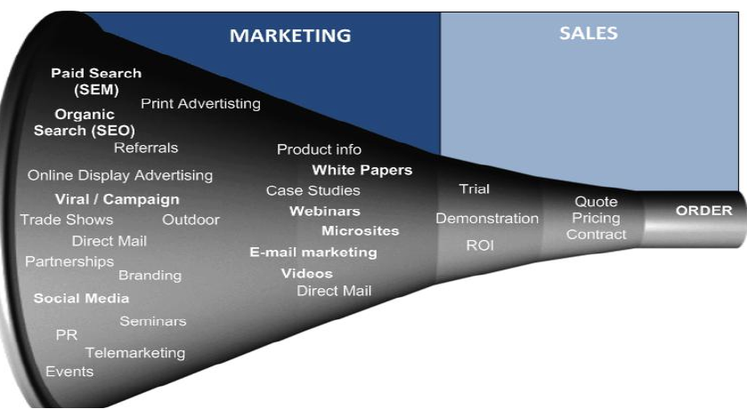

**5.5.1 AIDA-beslissingsmodel**

AIDA = model voor beslissingsproces voorafgaand aan inkoop

* Attention Awareness (Wat is dat voor iets?)
  + De doelgroep wordt blootgesteld aan een boodschap.
  + De bedoeling is dat de doelgroep er aandacht voor heeft.
* Interest (Is dit iets voor mij?)
  + De interesse van de doelgroep moet worden gewekt
* Desire (Ja, dit lost mijn probleem op)
  + De doelgroep moet naast interesse ook de intentie krijgen om een actie uit te voeren (verlangen)
* Action(Ik ga het kopen!)
  + De doelgroep voert daadwerkelijk actie uit en het doel van de boodschap is bereikt

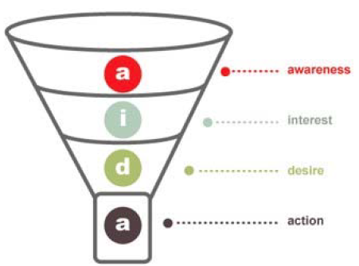

Aida wordt een beïnvloedingsproces

* Verdeeld in 2 organisatiefuncties
* Met 1 gemeenschappelijk doel: omzet genereren

Het wordt voorgesteld als een trechter omdat bij elke stap in het beslissingsproces een percentage van de beoogde doelgroep afhaakt.

Marketing en Sales werken elk op hun eigen manier in op dit beslissingsproces.   
Zo dragen marketingdisciplines eerder bij tot de bovenkant van de trechter: opwekken van aandacht en interesse. Reclame probeert vaak verlangen op te wekken.

Persoonlijke verkoop richt zich dan weer op de onderzijde: de potentiële klant – wiens aandacht, interesse en verlangen reeds zijn opgewekt door marketing – aanzetten tot actie. (kopen)

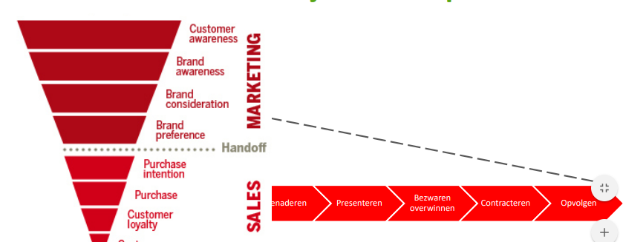

**5.5.2 Kwalificatie van leads**

AIDA-model geeft aan in welk stadium een potentiële klant of lead zich bevindt. Eens gekwalificeerd of ‘qualified’:

* Wordt de koopintentie van een lead hoog genoeg ingeschat
* Verschuift de verantwoordelijkheid van marketing naar sales

Kwalificatie moet gebeuren door marketing en verkoop samen. Dit vereist ook goede informatie over de potentiële klant.

**5.6 Proces van persoonlijk verkoop**

Modelproces:

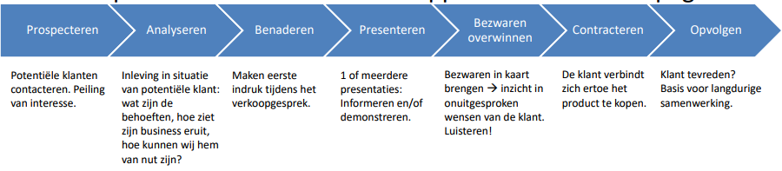

Meer info over de individuele componenten: zie cursus

**5.7 Organisatievormen van verkoop… en marketing**

Afhankelijk van grootte van een onderneming en het belang dat aan marketing en/of sales wordt toegedicht, zijn er verschillende organisatiestructuren

**5.7.1 Kleine of startende ondernemingen | Sales**

Kleine of startende ondernemingen:

* Verkopers
* Hebben geen formele marketingfunctie
  + Marketingideeën komen van werknemers of externe adviesbureaus

Door groei van de onderneming wordt naarmate de tijd een market specialist aangenomen bij de verkoopafdeling.

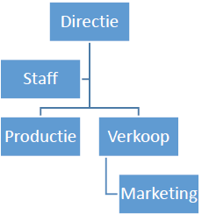

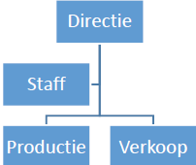

**5.7.2 Groeiende of middelgrote ondernemingen | Sales and marketing**

Groeiende of middelgrote ondernemingen:

* Verkoop heeft meer voorbereiding en ondersteuning nodig
* Marketing wordt aparte organisatie functie naast Sales
  + Al dan niet met een gemeenschappelijke leidinggevende

Vanaf dit ogenblik dient er extra aandacht besteed te worden aan de communicatie en samenwerking tussen verkoop en marketing

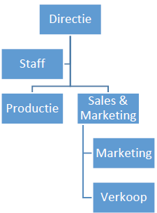

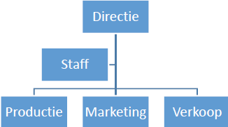

**5.7.3 Grote ondernemingen | Marketing/Branding**

Grote ondernemingen:

* Merken zijn belangrijk
* Market overstijgt sales in reikwijdte
  + Marketing dient meer en meer samen te werken met andere bedrijfsprocessen. Meer dan sales

Grote ondernemingen denken eerder in termen van merken dan in termen van producten of diensten. In tijden van crisis komt marketing wel eerder in het vizier dan sales omdat de bijdrage tot het bedrijfsresultaat van sales makkelijker is aan te tonen dan dat van marketing.

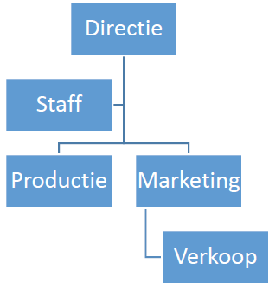

**5.8 Verkoopadministratie**

Stroom van opeenvolgende verkoopdocumenten:

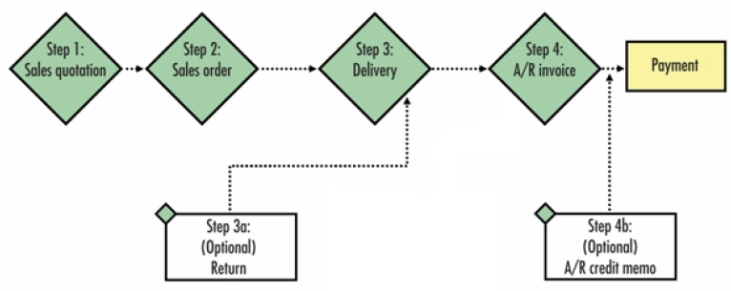

**5.8.1 Offerte (Sales Quotation)**

Een formele aanbieding van producten, diensten of werkzaamheden. Wordt over het algemeen opgesteld op verzoek van een potentiële klant van een bedrijf. Het is een aanbod van een contract.

Meer info: zie cursus.

**5.8.2 Bestelling (sales order)**

De overeenkomst is pas echt als de tegenpartij/consument zijn toestemming heeft gegeven. Dan spreken we van een bestelling

Soms gebeuren er nog extra controles vooraleer een bestelling wordt uitgevoerd:

* Commerciële aspecten (prijs, kortingen, …)
* Kredietwaardigheid van de klant

**5.8.3 Leveringsbon/delivery note**

* Bevat alle nuttige informatie om intern de levering te kunnen voorbereiden en het transport te verzekeren.
* Dient bij aflevering ondertekend te worden door de klant.

**5.8.4 De backorder**

Indien er niet voldoende voorraad aanwezig is -> backorder (intern document) opstellen en kunnen de goederen op een later tijdstip nog geleverd worden.

**5.8.5 Factuur (A/R invoice)**

De factuur is het document dat de vordering vaststelt en bij voorkeur afzonderlijk wordt verstuurd naar de klant.

Facturatie Afdeling is verantwoordelijk

**5.8.6 Creditnota (A/R credit memo)**

Wordt opgesteld in geval van:

* Retourzendingen
* Klachten
* Fouten in de facturatie
* Commerciële toegevingen aan de klant

Een creditnota compenseert een eerder uitgeschreven factuur, geheel of gedeeltelijk, waardoor deze dezelfde informatie dient te bevatten als de factuur.

**5.8.7 Inning en boekhoudkundige registraties**

De boekhouding verzorgt de registratie van de verkopen.

**5.9 Recente evoluties in verkoop en marketing**

**5.9.1 Trends**

**5.9.1.1 De koper wordt researcher**

Voor het internettijdperk:

* Verkoper was de belangrijkste informatiebron van B2B inkoper
* Verkoper heeft een machtspositie

Vandaag:

* Inkoopproces 57% voltooid voor 1ste contact met verkoop
* Deskresearch: behoeften, opties, prijzen, …

Op deze wijze wordt al meer dan de helft van het verkoopproces gedaan door een marketinginspanning (op afstand) in plaats van een (persoonlijke) verkoopinspanning.

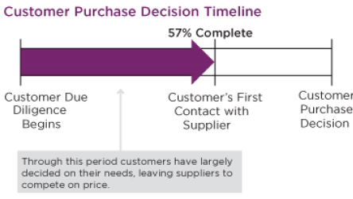

**5.9.1.2 De revolutie van sociale media**

https://www.youtube.com/watch?v=PkPrZbI5C3k

Sociale media:

* Ervaringen uitwisselen
* Advies vragen
* Meningen delen

Merken/branding

* Meer onderhevig aan invloeden door consumenten en inkopers
* Vooral in Amerika (Social marketing, …)

**5.9.1.3 De koper aan de macht**

* De inkoper kwalificeert de verkoper
* Marketing en Sales hebben de controle verloren over de weg die de klant aflegt. Ze zijn overgeleverd aan het grillig initiatief van de verkoper. (Weinig controleerbaar)

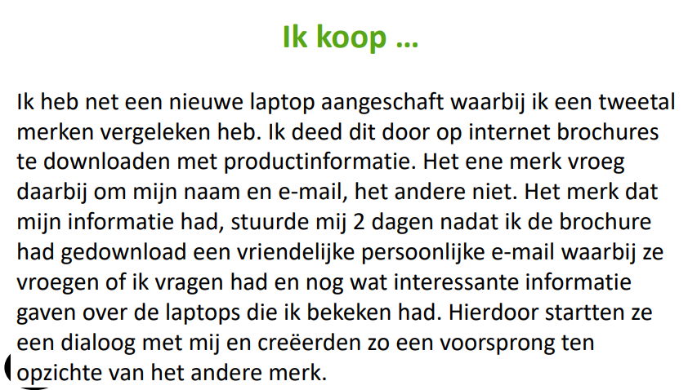

**5.9.2 Gevolgen**

**5.9.2.1 Gevolgen Algemeen**

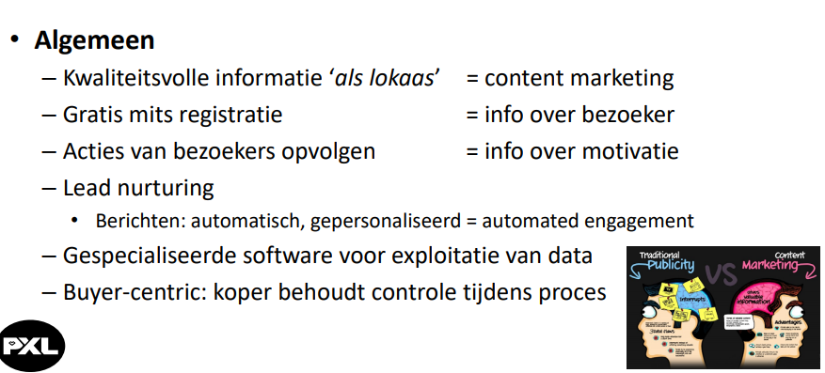

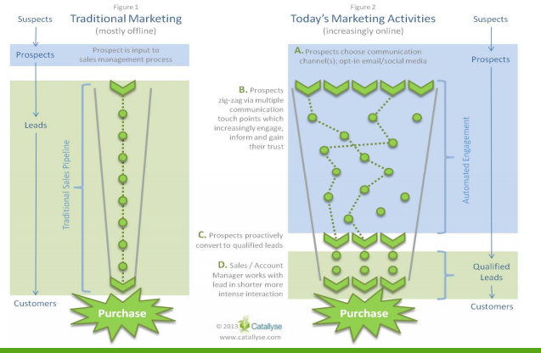

Lead nurturing: gradueel wordt er vertrouwen opgebouwd en verkrijgt de onderneming een beter inzicht in de bereidheid tot kopen van zijn bezoekers.

De koper blijft tijdens het heel proces de controle behouden (buy-centric). De verkopende onderneming neemt de rol aan van een gastheer die bezoekers ontvangt en informatie aanlevert die de kopers moet helpen met hun beslissing.

**5.9.2.2 CRM**

CRM = Customer Relationship Management

* Werkwijze en technologie waarbij het optimaliseren van alle contacten met de klant centraal staat.
* Softwaresysteem
  + Het beheren van klantgegevens en interacties met deze klanten.
  + Alle klanteninformatie in één centrale database
    - Verkoper heeft een overzicht over marketingacties
    - Bedrijfsleider kent de beste klanten
    - Helpdesk kan klanten beter helpen
  + Leveranciers van ERP-software met CRM modules
  + CRM Nichespelers

**5.9.2.3 Verkoper wordt inkoopcoach**

Verkoper wordt een inkoopcoach

* Qualified lead is een expert (hij weet wat hij wilt en hij kent de aangeboden producten van de onderneming)
* Klant verwacht dat:
  + De verkoper een expert is die het bedrijf en zijn producten door en door kent
  + Verkoper kent zijn situatie op basis van voorafgaande, online interacties en kan dus oplossingsgericht meedenken met de klant vanuit product- en mensenkennis.
* Marketingproces is veel langer
* Persoonlijk verkoopproces is korter maar intenser

**5.9.2.4 Perfect Customer Lifecycle**

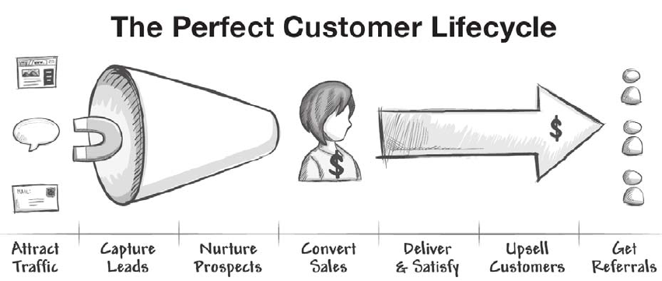

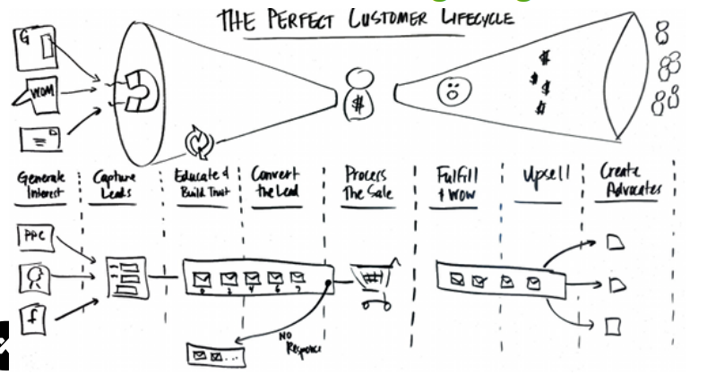

**5.10 Factuurberekeningen**

Handelskorting

* Wordt gegevens om klanten tot kopen aan te zetten
  + Trouwe klanten
  + Grote bestellingen uitlokken
  + Eindreeksproducten alsnog te verkopen
  + Na klachten of bij beschadiging
* Factuurkorting
  + Korting op het factuurbedrag
* Regelkorting
  + Korting die gegeven wordt als er een minimum aantal stuks van een bepaald product gekocht wordt

Financiële korting

* Bij contante betaling, binnen een bepaalde termijn.

Maatstaf van heffing is het bedrag waarop de BTW berekend wordt  
= bruto factuurprijs – handelskorting (HK) + kosten – financiële kosten(FK) (ook als er geen gebruik gemaakt wordt van de financiële korting)

Indien er extra kosten, zoals vervoerskosten of verpakkingskosten, zijn bij een verkoop van goederen met verschillende btw percentages, dan worden deze kosten geteld aan het laagste BTW tarief

*6 Voorraad*

Voorraad is goederen die men in bewaring houdt om later te verkopen, te gebruiken of te verbruiken.

Soorten voorraden:

* Grondstoffen (materialen in het productieproces)
* Hulpstoffen (stof die gebruikt wordt maar geen bestandsdeel)
* Goederen in bewerking of halffabricaten (gedeeltelijk afgewerkte goederen - soms verkoopbaar)
* Afgewerkte producten (verkoopbare producten)

Redenen:

* Tijd (bufferfunctie)
* Onzekerheid (gevolg van omgeving)
* Economisch motief (bestand tegen wisselkoersschommelingen)

Taken magazijnier

* Ontvangen en keuren van ontvangsten
* Registratie van ontvangst
* Opslaan en bewaring
* Afgeven van goederen aan opdrachten
* Verzendklaar maken en verzenden
* Afleggen van verantwoording

Soorten voorraad:

* Transitvoorraad: afhandelijk van de tijd nodig om te verplaatsen tussen 2 plaatsen
* Cyclische voorraad: geproduceerde voorraden zijn te groot in verhouding met de vraag
* Veiligheidsvoorraad: buffer tegen hoge vraag, vertraging of problemen
* Ijzeren voorraad (locked stock): beschikbaar met enkel speciale toestemming
* Seizoensvoorraad: buffer waar de vraag groter is dan de productiecapaciteit
* Minimumvoorraad: zodra deze bereikt is moet er bijbesteld worden
* Maximumvoorraad: door leiding max vastgesteld
* Technische voorraad: alles wat fysiek aanwezig is
* Economische voorraad: technische voorraad - verkochte voorraad + bestelde inkopen

Verbonden kosten:

* Opslagkosten
  + Opportuniteitskosten
    - Verlies rente op geïnvesteerd vermogen
  + Magazijnkosten
    - Bescherming tegen beschadiging, diefstal, bederf, ….
  + Beheerskosten
  + Verliezen ten gevolge van veroudering van producten
  + Shortage kosten
    - Kosten die ontstaan bij insufficiëntie van de voorraad.
      * Betalen van overuren
      * extra bestellingen en al de hiermee gepaard gaande kosten
      * verlies van een verkoop
      * verlies van een goede naam
* bestelkosten/omstelkosten
  + behandeling
  + tijd
  + transport
  + verzekering
  + ontvangst bestelling
  + ...

EOQ - Economic Order Quantity (Optimale bestelkosten):

* Optimale bestelgrootte - de bestelgrootte die een minimum aan jaarlijkse kosten veroorzaakt
* Eenvoudig te schatten door de grafieken over elkaar te leggen (grafisch)
* Wiskundige methode: formule van Camp
  + Q = optimale bestelgrootte
  + D = verbruik per jaar
  + F = totale kosten per bestelling
  + K = inkoopprijs per stuk
  + a = jaarlijkse kosten van voorraadhouden
* 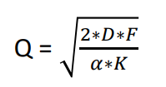

Voorraadwaardering

* Bepaling van de waarde van de eindvoorraad grondstoffen of handelsgoederen
  + Nodig om een correcte balans op te stellen
  + weten wat de waarde is van verbruikte grondstoffen in het productieproces
    - kostprijs product bepalen

3 methodes:

* FIFO: First In First Out
  + Wat het eerst wordt aangekocht wordt het eerste verbruikt
  + De waarde van de voorraad wordt gewaardeerd door de recentste aankoopprijzen
  + laatst genoteerde waarde wordt als maatstaf genomen
* LIFO: Last In First Out
  + Wat het laatst wordt aangekocht wordt het eerst verbruikt
  + De waarde van de voorraad wordt gewaardeerd door oude aankoopprijzen
  + kan problemen geven voor producten waarvan de prijzen stijgen : waarde voorraad komt niet overeen met de realiteit
* Gewogen gemiddelde prijzen
  + Maakt niet uit welke grondstof eerst wordt verbruikt of verkocht

*7 Productie*

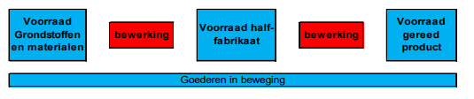

**Massaproductie**

* Productie van grote hoeveelheden standaardproducten
* Producten die men aan een grote doelgroep kan doorverkopen
  + individuele eisen van de klant zijn minder belangrijk
* Maakt vaak gebruik van lopende band die producten naar werknemers verplaatsen
  + Werknemers zijn gespecialiseerd in het uitvoeren van 1 taak
* kapitaalintensief
  + relatief veel machines per werknemer
* kostprijs per product redelijk laag
* commercieel risico

**Stukproductie**

* Produceren op bestelling
* Eisen van individuele klant zijn belangrijk
* De contractprijs ligt vast -> ondernemingsrisico ligt in het produceren binnen de overeengekomen prijs
* Geen voorraden van afgewerkte producten
  + vanaf het ogenblik dat het product af is wordt het geleverd aan de klant
* Voorschotten en tussentijdse facturatie

**Serieproductie**

* Productie van een bepaalde hoeveelheid of gedurende een bepaalde tijd
* Kapitaalintensief
* instel, omstel -en schoonwerkzaamheden
  + serieproductie stopt nu en dan eens en dan wordt er op dezelfde machines een andere serie gemaakt

**Continuproductie**

* Productieproces dat vrijwel nooit stop
  + 7/7 zonder stilstanden
* Kostprijs erg laag

**Productie met stilstanden**

* productie met stilstanden tussen de processen
* productie in stadia
  + producten die niet verkoopt kunnen worden
* productie in bedrijfsafdelingen
  + tussentijdse verkoopbare producten

**De kostprijs van een product**

* vaste kosten
  + kosten die niet veranderen als gevolg van de omvang van de productie of omvang van de afzet
  + Bijvoorbeeld afschrijvingen
* Variabele kosten
  + Veranderen door een toename of afname in productieomvang
  + Bijvoorbeeld grondstofkosten

Break-even punt:

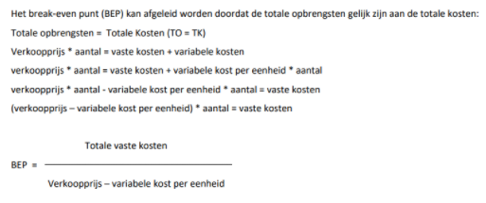

* Directe kosten
  + Rechtstreeks toewijsbaar een een product of dienst
    - grondstofkosten
    - lonen van arbeiders
* indirecte kosten
  + niet rechtstreeks toewijsbaar aan een product of dienst
  + Gemeenschappelijk voor meerdere producten
    - elektriciteit
    - huur
    - telefoonkosten
    - …
  + Kosten worden verdeeld over de verschillende producten via verdeelsleutels

*8 Personeel*

Soorten werknemers:

* Arbeider
  + iemand die hoofdzakelijk handenarbeid verricht
* Bediende
  + iemand die hoofdzakelijk hoofdarbeid verricht
* Dienstbode
  + Iemand die hoofdzakelijk huishoudelijke arbeid van lichamelijke aard verricht in verband met de huishouding van de werkgever of zijn gezin.
* Student
  + een gewone arbeider of bediende waarvoor men een specifieke arbeidsovereenkomst dient af te sluiten
    - studenten mogen enkel werken tijdens periodes waarin hij niet aanwezig hoeft te zijn in de onderwijsinstelling
* Leercontract
  + speciaal contract om jongeren van 15 tot 18 jaar de kans te geven om praktische ervaring op te doen.
    - aanleren van ambachtelijk- of handelsberoep
    - Specifieke functie leren binnen een bedrijf

Opletten bij indienstneming van:

* Echtgenoten
  + Gaat moeilijk want voorwaarde om een werknemer te zijn is om onder “gezag” te werken
* Zelfstandigen
  + Dezelfde reden
* gepensioneerden
  + mag slechts een beroepsbezigheid met een beperkt inkomen uitoefenen
  + bedrag van de toegelaten inkomsten hangt af van een aantal elementen zoals leeftijd en aard van het werk
  + verboden in sommige sectoren
* Werklozen met bedrijfstoeslag
  + In een beperkt aantal gevallen kunnen zij bezoldigde prestaties verrichten

**Verplichtingen tegenover de officiële instanties**

* Verzekering voor arbeidsongevallen
  + Verplicht, ongeacht de duur van de arbeidsprestatie
  + De werkgever is aansprakelijk voor elk ongeval op de weg van en naar het werk en op het werk zelf. Wie er in zijn gelijk is doet er niet toe.
  + Werkgever die geen verzekering afsluit riskeert boete en zware financiële gevolgen
* RSZ
  + Iedere werkgever is verplicht om aan te sluiten bij de Rijksdienst voor Sociale Zekerheid (RSZ)
* Kinderbijslagfonds
  + Binnen de 90 dagen na aanwerving moet de werkgever aansluiten bij een kinderbijslagfonds
  + indien men zich niet aansluit -> automatisch aansluiten bij Rijksdienst voor Kinderbijslagen van Werknemers (RKW)
  + Werknemer vraagt geboortepremies en kinderbijslag aan het gekozen kinderbijslagfonds
* Kas voor jaarlijkse vakantie
  + verplichte aansluiting
  + gebeurt via inschrijving bij de RSZ
  + Sommige sectoren hebben een eigen vakantiekas
* Externe dienst voor preventie en bescherming
  + verplicht, tenzij men alleen dienstboden en huispersoneel in dienst heeft
* Dimona aangifte
  + Moet worden ingediend bij de RSZ voor de indiensttreding van de werknemer.
  + Alle openbare instanties die over tewerkstellingsgegevens moeten beschikken worden op de hoogte gebracht over de aanwerving
  + Bevat alleen noodzakelijke gegevens
  + Vereenvoudigd papierwerk voor werkgever
* Persoonlijke levenssfeer
  + Wetgeving ter bescherming van de persoonlijke levenssfeer
  + Werkgever is verplicht een overzicht op te stellen van de gegevens die geregistreerd worden en aan wie ze meegedeeld worden. Deze wordt gedeeld met de overheid.

**Verplichtingen tegenover de werknemers**

* Arbeidsovereenkomst
  + Wordt opgesteld in twee exemplaren
* Arbeidsreglement
  + elke werknemer moet een kopie van het arbeidsreglement krijgen.
  + Werknemer dient ontvangstbewijs te ondertekenen
  + reglement dient uitgehangen te worden
* Arbeidswet
  + Werkgever moet de arbeidswet naleven
    - kinderarbeid
      * aanwerving onder de 15 jaar niet toegestaan
      * werknemers moeten de voltijdse leerplicht doorlopen hebben
    - zondagsarbeid
      * mag niet gewerkt worden, tenzij het toegelaten is binnen de sector
    - arbeidsduur
      * per dag/week/periode mag maar een aantal uur gewerkt worden
      * overuren kunnen in bepaalde gevallen gecompenseerd worden met extra loon/rust
    - nachtarbeid
      * werknemers mogen slechts tot een bepaald uur werken
    - arbeid door jeugdige werknemers
      * speciale maatregelen voor nachtwerk, overuren, inhaalrust en arbeidsduur
* Welzijn
  + werkplaats moet voldoen aan de wettelijke normen
  + werknemer moet zonder risico op ongevallen en ziekte arbeid kunnen verrichten

* Medisch onderzoek
  + verplicht voor bepaalde werknemers
  + mag door een interne of externe dienst voor preventie en bescherming uitgevoerd worden.
* Arbeidskaart
  + Wie geen burger is van de EU moet over een arbeidskaart- en vergunning beschikken
* COA
  + Collectieve arbeidsovereenkomsten regelt veel arbeidszaken.
  + Bevat bepalingen over:
    - minimumloon
    - verplaatsingsvergoedingen
    - eindejaarspremies
    - afwijkende opzegtermijnen
    - vakbondsdelegatie

**Andere taken van een personeelsdienst**

De volgende taken komen steeds aan bod bij het beheren van personeel

* Personeelsplanning
  + In kaart brengen van de personeelsbehoefte
  + omvat het hele strategische beleid rond instroom, doorstroom en uitstroom van personeel
* Opstellen van functieprofielen
  + functieprofiel is een eenduidige beschrijving van het takenpakket van een medewerker of een groep medewerkers.
    - Geeft aan waar de verantwoordelijkheden en bevoegdheden van iemand liggen
    - basis voor de indienstneming en opleiding van medewerkers
* Werving en selectie
  + proces van aantrekken, selecteren en aanstellen van geschikte kandidaten voor een baan of tijdelijk werk, in lijn met de strategie en doelstellingen van een organisatie of onderneming
* Loopbaanplanning
  + is gericht op individuele medewerkers, die geacht worden een bepaalde carrière te zullen maken in de organisatie.
  + Gaat gepaard met loopbaanbegeleiding., er moet een beeld zijn waar in de organisatie werknemers zich over 10 jaar zullen bevinden
* Beoordeling personeel
  + controle of de beoordeling correct is verlopen
* Beheer van personeelsinformatiesystemen
  + systeem waarmee gegevens over personeel worden beheerd.
  + In vele gevallen is dit geautomatiseerd en omvat het computerprogrammatuur voor personeelsgegevens
* Personeelszorg
  + Ondersteuning van personeel gericht op het scheppen en in stand houden van een gezond werkklimaat
* Arbeidsvoorwaarden
  + De voorwaarden waaronder werk wordt verricht.
  + Worden vastgelegd in een arbeidsovereenkomst tussen werkgever en werknemer
    - loon, werktijden, bedrijfswagen, …
* Arbeidsomstandigheden
  + In diverse wetgevingen zijn een groot aantal regels opgenomen voor werkgevers en werknemers om de gezondheid, veiligheid enzovoort te bevorderen.
  + Doel is om ongevallen en ziekten veroorzaakt door het werk te voorkomen
  + In België grotendeels vastgelegd in Algemeen Reglement voor de Arbeidsbescherming (ARAB)
* Personeelsadministratie
  + zie volgend punt

**Relatie tot de werknemer**

Verplichtingen van de werkgever hebben te maken met :

* Vastleggen van de bruto bezoldiging (loon) waartegen de werknemer prestaties ter beschikking stelt
* de berekening van de bezoldiging
* uitbetaling van de bezoldiging

Het loon dat de werknemer ontvangt = financiële vergoeding van de werkgever in ruil voor de geleverde prestatie van zijn personeelslid.

Brutoloon = het loon wat de werkgever en de werknemer overeengekomen zijn wat de werknemer gaat verdienen

Nettoloon = het loon dat de werknemer op zijn bankrekening ontvangt.

Het verschil tussen het bruto- en nettoloon is de bijdrage van de werknemer voor de sociale zekerheid en de ingehouden bedrijfsvoorheffing.

Loontrekkende is onderworpen aan sociale zekerheid(behalve student)

**RSZ**

RSZ (Rijksdienst voor sociale zekerheid)= organisme dat belast is met de inning van bijdragen, maar ook met de herverdeling naar de uiteindelijke bestemming.

* Ontvangt bijdragen van werknemers via de werkgevers
  + van het loon van de werknemer wordt een persoonlijke RSZ bijdrage ingehouden
    - werknemersbijdrage : 13,07 % van brutoloon
* Ontvangt bijdrage van werkgever zelf
  + werkgeversbijdrage / patronale bijdrage RSZ
* Wordt naast alle bijdragen ook nog gefinancierd door de staat

De ontvangen bijdragen en subsidies worden verdeeld:

* Verzekering voor geneeskundige verzorging en uitkeringen
  + beheerd door het Rijksinstituut voor ziekte- en invaliditeitsverzekering (RIZIV)
  + verzekeringsinstellingen zoals ziekenfondsen vergoeden de geneeskundige verzorging en kennen arbeidsongeschiktheid- en moederschapsuitkeringen toe
  + om recht te hebben op de verzekering voor geneeskundige verzorging en uitkeringen moet elke rechthebbende zich aansluiten bij een verzekeringsinstelling
* Ouderdoms- en overlevingspensioenen
  + worden beheerd door de Rijksdienst voor pensioenen (RVP)
  + pensioenaanvragen worden door de gemeentelijke overheid naar de RVP gestuurd
* De kinderbijslagen
  + De Rijksdienst voor kinderbijslag voor werknemers (RKW) verdeelt de bijdragen die bestemd zijn voor de uitbetaling van de kinderbijslagen onder de kinderbijslagkassen en controleert laatstgenoemden
* Beroepsziekten
  + Worden beheerd door het Fonds voor de beroepsziekten (FBZ)
    - behandelt aanvragen en kent uitkeringen toe
* De arbeidsongevallen
  + Indien de werkgever geen verzekering tegen arbeidsongevallen heeft afgesloten of in gebreke blijft, vergoedt het FAO immers de slachtoffers
    - FAO = Fonds voor arbeidsongevallen
  + FAO controleert de uitvoering van de wetgeving door erkende wetsverzekeraars
* De werkloosheidsverzekering en de brugpensioenen
  + Worden gecontroleerd en beheerd door de Rijksdienst voor arbeidsvoorziening(RVA)
  + Werkloosheidsuitkeringen worden door de uitbetalingsorganismen (vakbonden) betaald
* Jaarlijkse vakantie
  + beheerd door de Rijksdienst voor jaarlijkse vakantie (RJV)
  + controleert vakantiekassen die de bedragen uitbetalen

Alles wat niet aangegeven is bij de RSZ heeft invloed op de rechten van de werknemer inzake sociale zekerheid. (bv Iemand die in het zwart werkt krijgt minder geld, of misschien zelf een ontzegging).

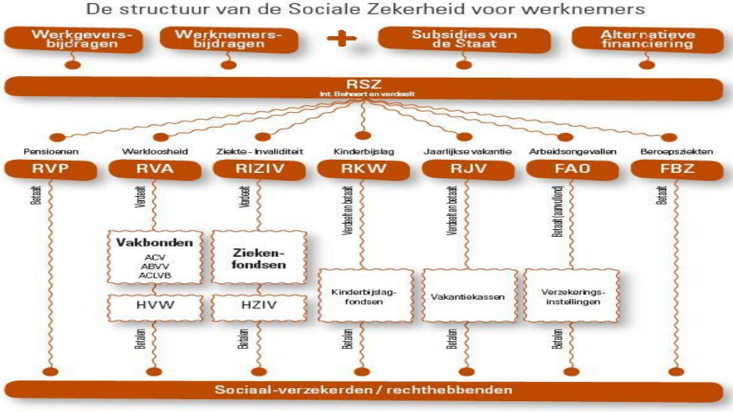

**Bijzondere bijdrage sociale zekerheid**

Er is nog een bijzondere bijdragen voor de sociale zekerheid ten laste van de werknemers. Deze varieert door verschillende factoren. (buiten beschouwing )

* Dient om de leefbaarheid van de sociale zekerheid te behouden
* bedrag van de bijdrage staat in verhouding tot het jaarlijkse belastbare inkomen

**Bedrijfsvoorheffing**

Op het loon wordt ook een bedrijfsvoorheffing ingehouden.

* Voorschot op de verschuldigde belasting (personenbelasting) op het loon
  + werkgever houdt die bedrijfsvoorheffing onmiddelijk af van het brutoloon
  + moet toegepast worden op het brutoloon na aftrek van de sociale zekerheidsbijdragen.
  + hangt af van een aantal factoren:
    - hoogte van het loon
    - gezinssamenstelling

Het is een soort krediet ten opzichte van het totaal verschuldigde bedrag aan belastingen. Het wordt verrekend met de definitief verschuldigde belasting op het inkomen van het hele jaar. Is er teveel betaald, krijg je terug. Is er te weinig betaald, moet je bijbetalen. (daarom belastingaangifte nadien invullen, eindafrekening).

**Loonstaat arbeider**

Bij een arbeider wordt een loonstaat opgesteld.   
RSZ wordt bij een arbeider afgehouden op 108% van het brutoloon.

Brutoloon  
- RSZ 13,07% op 108% van het brutoloon  
Belastbaar loon  
-BV op belastbaar loon op basis van tabellen en gezinssituatie  
Netto loon

**Weddestaat bediende**

Bij een bediende wordt een weddestaat opgesteld.

Bruto wedde  
- RSZ WN 13,07% op bruto wedde (gewoon bruto, niet 108% zoals bij een arbeider)  
Belastbare wedde  
- BV op belastbare wedde op basis van tabellen (dezelfde tabellen als bij arbeider)  
Netto wedde

**Berekening werkgeversbijdrage RSZ**

* Verplichte bijdrage indien men personeel in dienst heeft
* Wordt berekend op de bruto bezoldiging (lonen) van zijn personeelsleden
  + Verschil tussen loon arbeiders en bedienden
    - arbeiders 108% (vakantiegeld)
* Percentage verschilt naargelang het aantal werknemers dat hij in dienst heeft en de sector waar hij toebehoort.

**RSZ-aangifte en betaling van de RSZ-schuld**

* Aangiften en betalingen per kwartaal, telkens voor het einde van de maand volgend op het kalenderkwartaal
* Indien RSZ-schuld voorlaatste vervallen kwartaal > 4000, dan dienen er voorschotten betaald te worden

**Relatie tot de administratie der directe belastingen**

* Totale ingehouden bedrijfsvoorheffing van vorig jaar > 37 640,00 euro, dan zijn er maandelijkse aangiften en betalingen binnen de 15 dagen na einde maand.
* Totale ingehouden bedrijfsvoorheffing van vorig jaar < 37 640,00, dan driemaandelijkse aangiften en betalingen binnen de 15 dagen na einde kwartaal

**Personeelsadministratie door een sociaal secretariaat**

Een sociaal secretariaat:

* Verzorgt de administratieve taken met betrekking tot het tewerkstellen van personeel
  + Het vervult de diverse wettelijke verplichtingen die een werkgever heeft
* staat streng onder controle door de overheid
* Bespaard de onderneming
  + tijd
  + personeel
  + kosten

**Kost van een personeelslid**

* Brutoloon en werkgeversbijdrage RSZ
* Jaarlijks weerkerende kosten:
  + Eindejaarspremie
  + vakantiegeld
  + eindejaarspremie
  + …
* Verzekering tegen arbeidsongevallen
* werkgeverstegemoetkoming
  + vervoerskosten
  + werkkledij
* Beheerskosten sociaal secretariaat